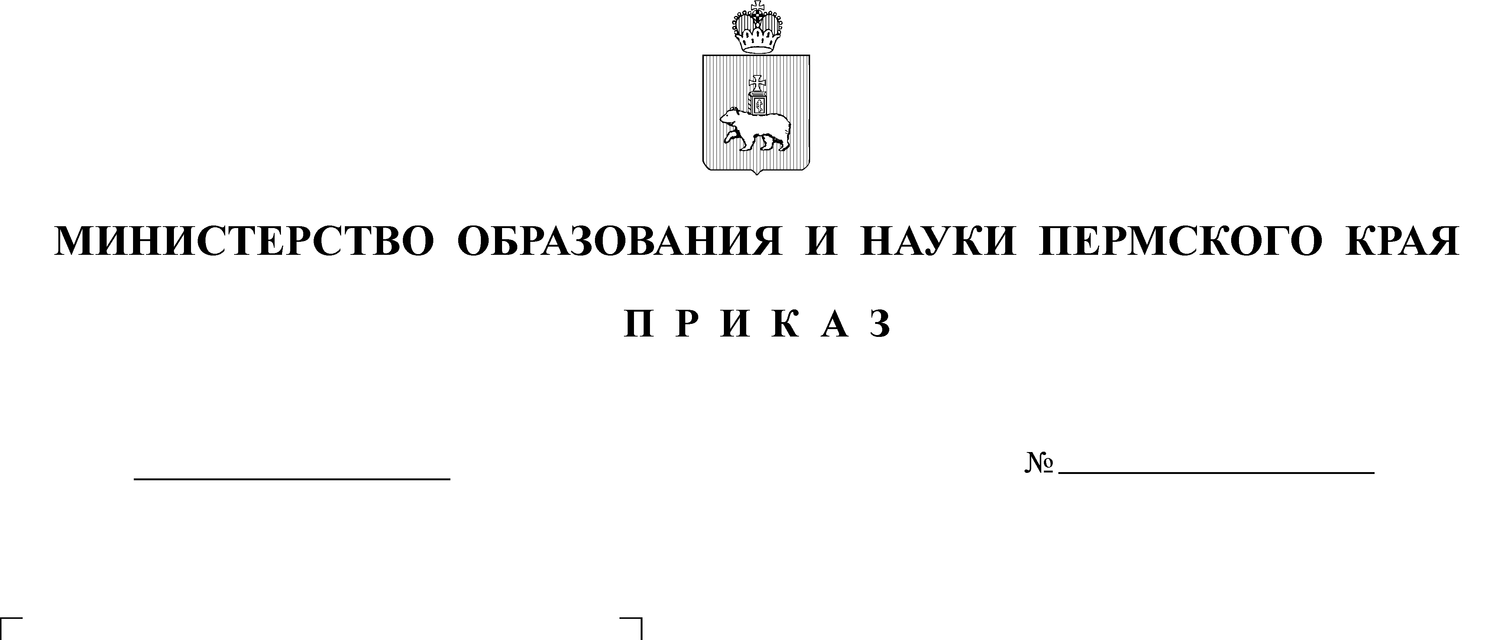

Об определении минимального количества баллов для выставления оценки «зачет» за выполнение заданий итогового собеседования по русскому языку на территории Пермского края в 2024/2025 учебном году

В соответствии с Порядком проведения государственной итоговой аттестации по образовательным программам основного общего образования, утвержденным приказом Министерства просвещения Российской Федерации
и Федеральной службы по надзору в сфере образования и науки от 04 апреля 2023 г. № 232/551, Порядком проведения и проверки итогового собеседования по русскому языку для экстернов и обучающихся по образовательным программам основного общего образования на территории Пермского края в 2024/2025 учебном году, утвержденным приказом Министерства образования и науки Пермского края от 03 декабря 2024 г. № 26-01-06-1255,
ПРИКАЗЫВАЮ:
1. Определить на территории Пермского края в 2024/2025 учебном году значение 10 баллов в качестве минимального для выставления оценки «зачет» за выполнение заданий итогового собеседования по русскому языку для экстернов и обучающихся по образовательным программам основного общего образования, за исключением отдельных категорий обучающихся и экстернов, указанных в пункте 9.5 Порядка проведения и проверки итогового собеседования по русскому языку для экстернов и обучающихся по образовательным программам основного общего образования на территории Пермского края в 2024/2025 учебном году, утвержденного приказом Министерства образования и науки Пермского края от 03 декабря 2024 г.
№ 26-01-06-1255 (далее – Порядок проведения итогового собеседования).
2. Определить на территории Пермского края в 2024/2025 учебном году минимальное количество баллов для выставления оценки «зачет»
за выполнение заданий итогового собеседования для отдельных категорий обучающихся и экстернов, указанных в пункте 9.5 Порядка проведения итогового собеседования, особенности психофизического развития которых
не позволяют им выполнить все задания итогового собеседования и требуют особых условий проведения, на основании соответствующих рекомендаций психолого-медико-педагогической комиссии, согласно приложению
к настоящему приказу.
3. Рекомендовать Региональному центру обработки информации, руководителям исполнительно-распорядительных органов муниципальных и городских округов Пермского края, осуществляющих муниципальное управление в сфере образования, образовательных организаций, расположенных на территории Пермского края, при проведении итогового собеседования в 2024/2025 учебном году руководствоваться настоящим приказом.
4. Признать утратившим силу приказ Министерства образования и науки Пермского края от 21 декабря 2023 г. № 26-01-06-1280 «Об определении минимального количества баллов для выставления оценки «зачет»
за выполнение заданий итогового собеседования по русскому языку
на территории Пермского края в 2023/2024 учебном году».
5. Контроль за исполнением приказа возложить на заместителя министра образования и науки Пермского края Звереву Н.Е.
Министр Р.А. Кассина

Приложение к
приказу Министерства образования и науки Пермского края
от ______ №

Минимальное количество баллов
для выставления оценки «зачет» за выполнение заданий итогового собеседования по русскому языку для отдельных категорий обучающихся и экстернов
№ п/п | Категория участников итогового собеседования по русскому языку | Минимальное количество баллов, необходимое для выставления оценки «зачет»
1 | Глухие, позднооглохшие | 5
2 | Слабослышащие | 5
3 | Слепые, поздноослепшие, владеющие шрифтом Брайля | 9
4 | Слепые, поздноослепшие, не владеющие шрифтом Брайля | 6
5 | Слабовидящие | 9
6 | Участники с тяжелыми нарушениями речи | 5
7 | Участники с нарушениями опорно-двигательного аппарата (при отсутствии сопутствующих заболеваний). | 9
8 | Участники с нарушениями опорно-двигательного аппарата при наличии сопутствующих заболеваний (например, тяжелые нарушения речи, слепота, др.) | в соответствии с сопутствующим заболеванием
9 | Участники с расстройствами аутистического спектра | 3
10 | Участники с задержкой психического развития | 5
11 | Иные категории участников итогового собеседования, которым требуется создание специальных условий | 9

